Мастер-класс по теме «Применение игровых технологий в воспитании »

Автор: Мунавирова Я.М.,
учитель начальных классов
МБОУ «СтароАбдуловская «СОШ
Тукаевского мунципального района

Цель: реализовать воспитательные возможности игровой деятельности в воспитании ребенка.
Задачи: -создать проблемную ситуацию по формированию учебных универсальных действий, раскрыть творческий потенциал участников мастер-класса;
-способствовать формированию и развитию умений выражать свои мысли, взгляды, аргументировано доказывать свою точку зрения.
Оборудование: листы с рассказом, листы А4, ручки, презентация.
Ход мастер-класса
1. Подготовительно-организационный этап. (5-7мин)
- Добрый день, уважаемые коллеги! Я рада приветствовать вас доброй улыбкой!
- Я вам предлагаю текст. Прочитайте пожалуйста и ответьте на вопрос: о чем мы будем сегодня говорить? (Приложение 1)
- Об игровой деятельности.
2. Основная часть.
слайд 2
-Да, А.С. Макаренко написал, что

«…ребенок должен играть, даже когда делает серьезное дело. Вся его жизнь – это игра»
- Как мама должна была поступить, чтобы не появился такой конфликт?
-Давайте обсудим в группах. ( пишут свои варианты в листочках и выступают своими ответами) (5 мин)
слайд 3 (3 мин)
- В игре перед детьми раскрывается мир, раскрываются творческие способности личности. Игра - это огромное светлое окно, через которое в духовный мир ребёнка вливается живительный поток представлений, понятий об окружающем мире. Игра - это искра, зажигающая огонёк пытливости и любознательности.,- писал В. А. Сухомлинский.
-Какие функции выполняет игра? слайд 4
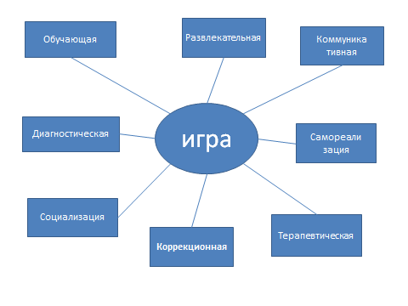
Функции игры: Обучающая. В педагогическом процессе игра выступает как метод обучения и воспитания, передачи накопленного опыта. Развлекательная. Основная функция игры - развлечь, доставить удовольствие, пробудить интерес. Коммуникативная. Игра вводит учащихся в реальный контекст сложных человеческих отношений, способствует освоению общения. Самореализация. Игра важна как сфера реализации себя как личности. Процесс игры - это пространство самореализации. Терапевтическая. Игра может быть использована для преодоления трудностей, возникающих в общении, в учении. Коррекционная. Внесение позитивных изменений в структуру личностных показателей. Социализация. Воспитание и формирование личности, полноправного члена коллектива. Диагностическая. Самопознание в процессе игры.
- Теперь давайте попробуем ответить на вопросы: какую функцию выполнила бы игра, предложенная мамой сыну? Каким способом она научила бы сына этой работе? Какими качествами должна обладать мама?
( работа в группах) (5 мин)
- Как известно всем, дети очень любят играть. Работая в начальных классах, упор в своей работе нужно делать на игровые технологии. Использование игровых технологий в начальной школе помогает снять ряд трудностей, связанных с запоминанием материала; развивает познавательный интерес к учебным предметам; расширяет кругозор; воспитывает качества творческой личности: инициативу, настойчивость, целеустремлённость, умение находить решение в нестандартной ситуации.
3. Рефлексия. (3 мин)
-Выберите один из предметов: чемодан, мясорубка, корзина. ( слайд 5.)
Чемодан – всё пригодится в дальнейшем. Мясорубка – информацию переработаю. Корзина – всё выброшу.
-В заключении хочу отметить, что знания, даваемые детям насильно, душат разум, задача каждого учителя – совершенствовать, варьировать методы и способы работы так, чтобы детям было интересно. И в этом нам помогают игровые технологии.
Приложение 1

Сын сидел на полу и играл. Мама в это время подумала и решила, что сына нужно научить какому- то трудовому навыку. Она хотела научить его подметать пол. Она позвала сына и сказала:
-Сынок, хватит заниматься всякой ерундой. Брось свои не нужные дела. Давай заниматься чем- нибудь полезным.
А ведь мальчик совсем не занимается ерундой: он чинит свой игрушечный автомобиль. В этом случае кресло, перевернутое ногами вверх, служит для него машиной. В данное время его совсем не интересует подметание пола, он живёт в своем задуманном мире. И такое грубое вмешательство только раздражает ребёнка.
Но мать хочет сохранить свой авторитет: мать сказала, нужно выполнить! Она переворачивает кресло и ставит на своё место. Сыну даёт в руки метлу. В душе мальчика растёт не желание, он капризничает, эту метлу даже не хочет видеть. Между сыном и мамой появляется психологический конфликт.

